# Recomendaciones tu Registración

* Cargar siempre **datos verdaderos.**
* Carga tus habilidades teniendo en cuenta en **las que te destacas**, los clubes muchas veces buscan por características puntuales.
* **No** recomendamos cargar **todas en 5**, ya que no se destaca ninguna habilidad por sobre otra y hace que quede **afuera de las búsquedas**
* Si eres menor pídele **ayuda a un mayor** para que sepa que ampliarás las búsquedas de tu carrera.

# Pasos para el Éxito

1.

Carga Tus Datos y Fotos

Siempre carga datos verdaderos sino los clubes no podrán ubicarte.

Cargá una foto del rostro y una de Cuerpo entero.

2.

Carga tus Antecedentes Deportivos

Coméntanos particularidades, funciones en tu puesto y logros que sean buenos resaltar.



Realiza la Auto Evaluación

Recuerda ser consistente con la carga y solo resaltar en lo que te destacas.



Certifica con AllWiners

Si quieres potenciar tus chances, certifica con AllWiners, recuerda que los jugadores certificados son los que los clubes miran primero.

5.

Arma tu Video con AllWiners

Ponete en contacto con AllWiners para armar un video presentación tuyo, esto le dará profesionalismo y resaltará tus habilidades además será compartido con los clubes y buscadores de talentos.

Habría que hacerlo con este formato:

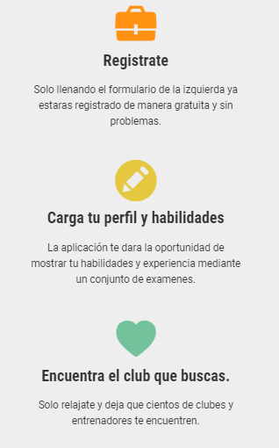

**Esto va al costado por más que no estés registrado y en el Perfil para orientar la carga.**

**Despues de darle guarda los datos del perfil. Decirle ahora tenes que cargar los antecedentes….**

# Información de Contexto para la Auto Evaluación

**Datos que te ayudaran a evaluar tu Técnica**

* Ejecutar el pase con distintas partes del pie
* Correcto apoyo de la otra pierna
* Dar el pase facilitando la acción del compañero
* Utilizar pases por el suelo o aéreos según la disposición de los adversarios
* Colocarse entre el contrario y la pelota
* Orientar el balón preferiblemente con la pierna más alejada de nuestro defensor
* Cambiar la dirección de la pelota
* Cambiar de ritmo
* Dar continuidad a la acción después del regate
* Mantener un control visual con la cabeza alzada del espacio cercano a la conducción
* Conducir el balón con la pierna más alejada del adversario
* Atacar el balón para el Cabezazo con determinación.
* Mover la cabeza en dirección al objetivo que queremos

**Datos que te ayudaran a evaluar los aspectos Físico:**

* Soportas todo el partido con intensidad
* Tiene fuerza de reacción
* Eres rápido
* Mantienes el nivel conforme pasan los minutos
* Eres ágil

**Datos que te ayudaran a evaluar los aspectos de la Táctica:**

* Manejas los conceptos del juego.
* Conocer los distintos sistemas.
* Conocer el espacio débil de nuestra zona
* Fijar a un adversario para crear un espacio
* Abrir un línea de pase al poseedor del balón
* Permuta: intercambiar la posición con el compañero que nos ayuda se somos desbordados
* Reducir o ampliar la amplitud en función de la fase de juego
* Conocer el concepto de desmarque y Desdoblamiento
* Orientar el balón hacia los espacios libres

**Datos que te ayudaran a evaluar los aspectos Mentales:**

* Sentido de la voluntad
* Mantienes la concentración
* Manejo del Estrés
* Confianza en vos mismo
* Tienes vos de mando o alientas a tus compañeros
* Tienes Liderazgo
* No bajar los brazos
* Das todo
* Priorizas el equipo
* Buscar variantes, ser creativo

**Datos que te ayudaran a evaluar los aspectos de Entorno Social:**

* Tienes buena comunicación con tus pares y Técnico
* Hablas con el técnico sobre tu rendimiento y el juego
* Eres positivo y optimista
* Tienes respeto por los otros
* Mantienes las reglas de convivencia
* Tienes Entusiasmo